物理期中考测试卷 （时间：90分钟 满分：100分）
一、选择题：（每小题给出的四个选项中，只有一个是正确的，请将正确答案前的字母填写在下面的表格内，每小题3分，共30分）
1．下列事例中，不是利用声音传递信息的是（ ）
A．隆隆的雷声预示着一场大雨的到来 B．医生通过听诊器给病人确诊
C．比赛场上发令员的枪声 D．利用超声波排除人体内的结石
2.下列叙述中用到了与图所示物理规律相同的是( )
A．“海市蜃楼” B.“杯弓蛇影”
C.“凿壁偷光” D.“立竿见影”
4．下面一些关于控制噪声的措施所能起到的作用的说法中，正确的是（ ）
A．摩托车安装消声器是为了在人耳处减弱噪声
B．在城市中禁鸣汽车喇叭是为了阻断噪声的传播
C．体育馆、剧院的内墙要用吸音材料来装饰是为了防止噪声产生
D．在飞机旁工作的人员要佩带有耳罩的头盔是为了在人耳处减弱噪声
5．下列有关光的现象中，正确的说法是（ ）
A．小孔成像说明了光沿直线传播
B．汽车在夜间行驶时，应打开驾驶室里的灯
C．人在照镜子时，总是靠近镜子去看，其原因是靠近时，平面镜所成的像会变大
D．红外线具有较强的荧光效应
6．在唱歌时，演员发出的每个音的音调不同，这是因为发音时声带振动的（ ）
A．频率不同 B．振幅不同 C．频率和振幅都不同 D．响度不同
7．关于老牛叫的声音和蚊子发出的声音相比较，说法正确的是（ ）
A．老牛的音调高，响度大
B．老牛的音调低，响度大
C．老牛的音调低，响度小
D．老牛的音调高，响度小
8．医生借助听诊器为患者诊病是因为（ ）
A．听诊器能改变发声体振动的频率，使传入人耳的声音音调变高
B．听诊器能改变发声体振动的振幅增加，使传入人耳的声音响度变大
C．听诊器能改变听者与发声体之间的距离，使传入人耳的声音响度更大些
D．听诊器能减小声音的分散，使传入人耳的声音响度更大些
8．下列成语所反映的情景中，属于光的折射现象的是（ ）
A．镜花水月 B．坐井观天 C．海市蜃楼 D．立竿见影
9．眼睛能看到书上的字，是因为（ ）
A．眼睛发出的光照在书上
B．白纸和黑字分别反射白光和黑光进入人眼
C．白光照在书上，白纸反射白光，黑字不反光
D．白纸和黑字分别发出白光和黑光进入人眼
10．关于声现象下列说法错误的是（ ）
A．诗句“不敢高声语，恐惊天上人”中的“高”是指声音的音调高
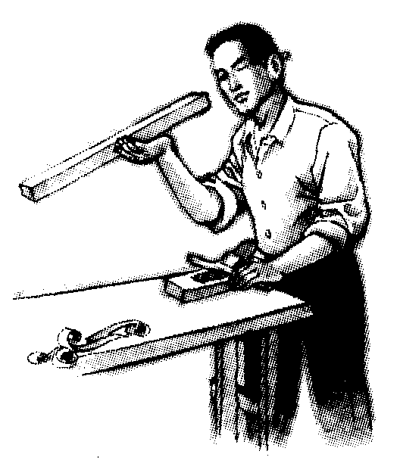
B．两名宇航员在太空中不能直接对话，是因为声音不能在真空中传播
C．发出较强声音的喇叭能使它前面的烛焰“跳舞”，说明声音具有能量
D．听不同乐器弹奏同一首歌曲时能分辨出所用乐器，是利用了声音的音色不同
二、填空题：（每空2分，共计30分）．
14．在研究平面镜成像特点的实验中，在竖起的玻璃板前后备放一支蜡烛，对着玻璃板既可看到前面蜡烛在玻璃扳后所成的像，这是光的____________形成的像。同时又可看到放在玻璃板后的蜡烛，这是光的____________形成的像。（请填写“反射”或“折射”）
15．太阳光通过三棱镜后，被分解成各种颜色的光，在白屏上形成一条彩色的光带，颜色依次是红、橙、黄、绿、蓝、靛、紫，这就是____________现象；彩色电视画面的颜色是由____________三种色光合成的。
16．老师讲课时的声音是通过____________传播到我们的耳朵的，一些失去听觉的人可以利用____________来听声音，据说音乐家贝多芬耳聋后，就是用牙咬住木棒顶在钢琴上听自己的演奏声。
17．太阳光照在平静的水面上，微风吹来，波光粼粼，这是光的____________现象；我们在教室的各个方向都能看到黑板上的字，这是光的____________现象；透过厚簿不均匀的玻璃看室外的电线，会看到电线粗细不均匀且弯弯曲曲，这时产生的是光的____________现象．
18、人的眼睛相当于一个照相机，视网膜相当于照相机的 ，物体在视网膜上成一个 、 的 像。现在我市学生很多不注意用眼保健，以致近视眼越来越多，近视时就如下图中的 ，而矫正后则变为图中的 。
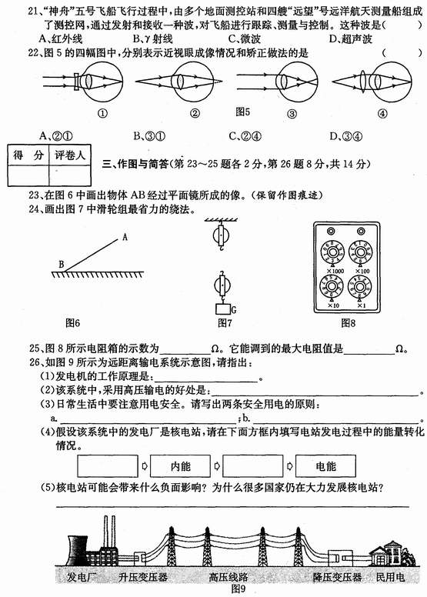

甲 乙 丙 丁

三．作图题（每题6分，共24分）
19．如下图所示，小明通过一平面镜看到了桌子下面的小球。下图中画出了入射光线和反射光线。但未标出光的传播方向。请在图中先用箭头标出光的传播方向，然后根据光的反射定律画出平面镜。
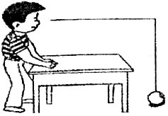
20．如下图所示，根据光的折射情况，在虚线框内填上适当的透镜。
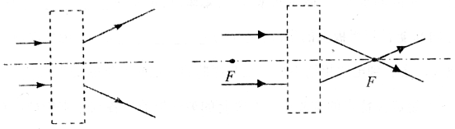

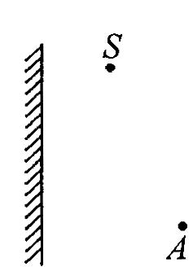
21.画出图中入射光线AO的反射光线。
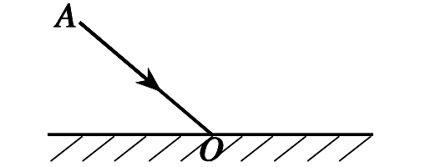

21 22题
22.做出光从A到S的光路图

- 综合题（共计16分）
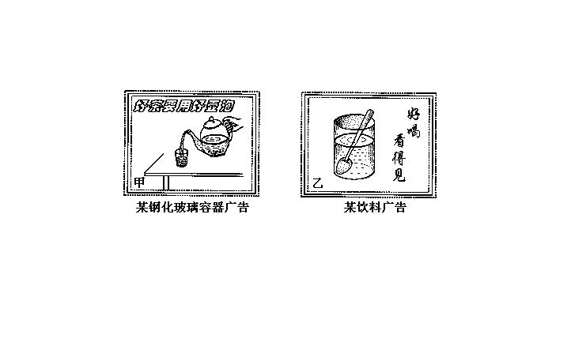
23、我国经济快速发展，很多厂商一改过去“酒香不怕巷子深”的观点，纷纷为自 己的产品做广告，但有些广告制作却忽视了其中的科学性。如图19所示的广告中有一处科学性的错误，请你找出来，并简要说明它违背了什么物理原理或规律。

图中错误是
它违了 。

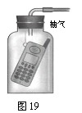
24、为了验证“声音的传播需要介质”，小华设计了一套巧妙的实验装置：在广口瓶内用线吊起爸爸的手机，线的末端固定在瓶口的软木塞上，瓶内的空气可由瓶口的玻璃管抽出，如图2所示。
（1）在没有抽气时，小华用家里的电话拨打手机，他 （选填
“能”或“不能”）听见手机铃声。
（2）当小华尽量抽尽瓶中的空气后，再拨打手机，他听到的手机铃声
的情况是： 。
（3）通过以上两次实验的对比，小华得出的结论是 。

25.1kg水化为冰后，体积变化了多少？（水密度，冰密度已知）（6分）

